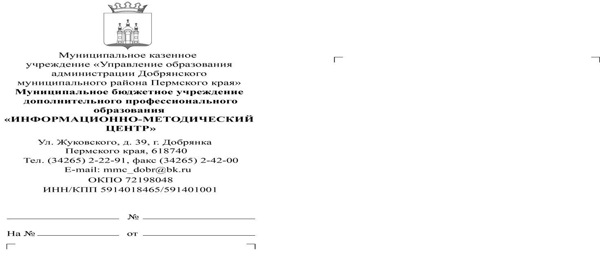
Об объявлении конкурса

11.09.2018

Руководителям ОО
управленческих проектов

Уважаемый руководитель!

На основании приказа управления образования ДМР от 28.05.2018 № СЭД -265-01-06-100 «О создании проектного офиса на базе МБУ ДПО «ИМЦ», объявляется конкурс на управленческие проекты по портфелям: «Повышение привлекательности учебного процесса для разных категорий детей с целью улучшения образовательных результатов» (портфель №1) и «Внедрение новых форм системы оценивания качества образования» (портфель №3).
Экспертные слушания состоятся с 31.10.2018 по 02.11.2018 в МБУ ДПО «ИМЦ».
Презентацию для защиты проекта направить до 24.10.2018 Е.П.Сыкулевой, администратору проектного офиса по электронной почте esykuleva@inbox.ru .
Направляем Вам шаблон формы к защите и регламент защиты проекта.
С вопросами обращаться к Абызовой Л.Г, куратору проектного офиса, по электронной почте larisa-2106@mail.ru .

Директор Е.В. Землякова

